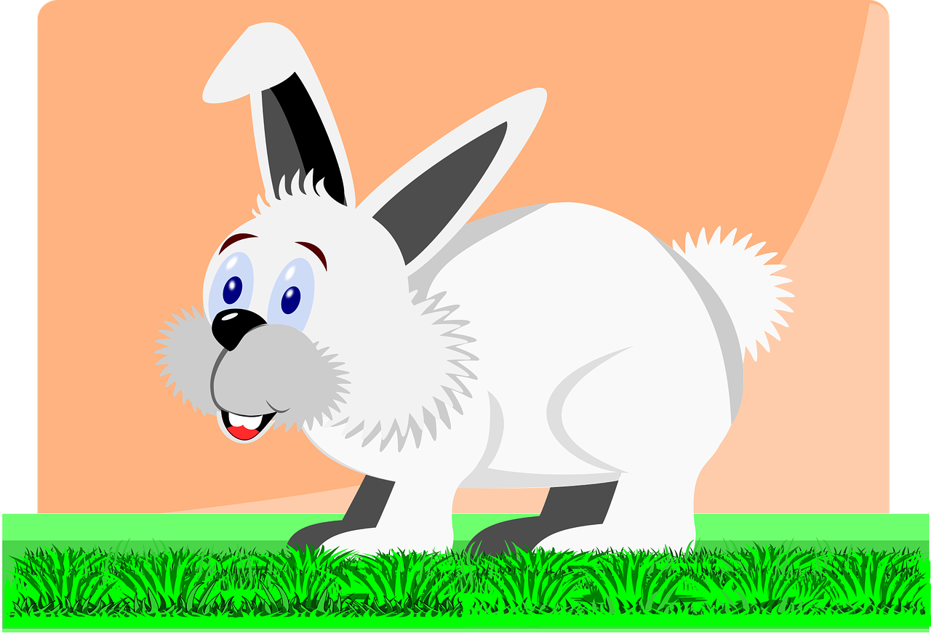

أغنية حرف الألف
ألف أرنب يقفز يلعب هو حيوان دوما ينجب
عشبا يأكل ماء يشرب لو فاجأه أحد يهرب
لست جبانا مثل الأرنب لست جبانا مثل الأرنب
أني أكتب ألف أرنب فوق المكتب حتى أتعب

